Лабораторная работа №24

25-ПОИТ

Выполнил: Олишкевич Игорь Русланович;

Тема: создание элементов управления;

Цель: сформировать практические навыки настройки элементов управления и дальнейшего применения в Visual Studio;

Листинг упражнения 1:

using System;

using System.Collections.Generic;

using System.ComponentModel;

using System.Drawing;

using System.Data;

using System.Linq;

using System.Text;

using System.Threading.Tasks;

using System.Windows.Forms;

namespace WindowsFormsApp1

{

public partial class UserControlTimer : UserControl

{

public UserControlTimer()

{

InitializeComponent();

}

public bool TimeEnabled

{

get { return timer1.Enabled; }

set { timer1.Enabled = value; }

}

private void timer1_Tick(object sender, EventArgs e)

{

label1.Text = DateTime.Now.ToLongTimeString();

}

}

}

Листинг упражнения 2:

using System;

using System.Collections.Generic;

using System.ComponentModel;

using System.Drawing;

using System.Data;

using System.Linq;

using System.Text;

using System.Threading.Tasks;

using System.Windows.Forms;

namespace WindowsFormsApp2

{

public partial class UserControlTimer2 : UserControl

{

public UserControlTimer2()

{

InitializeComponent();

}

protected override void OnPaint(PaintEventArgs pe)

{

base.OnPaint(pe);

Graphics g = pe.Graphics;

g.FillRectangle(Brushes.Blue, 0, 0, this.Width, this.Height);

pe.Graphics.DrawString(DateTime.Now.ToLongTimeString(), this.Font, new SolidBrush(this.ForeColor), 0, 0);

}

private void timer1_Tick(object sender, EventArgs e)

{

this.Refresh();

}

}

}

Листинг main-формы упражнения 3:

using System;

using System.Collections.Generic;

using System.ComponentModel;

using System.Data;

using System.Drawing;

using System.Linq;

using System.Text;

using System.Threading.Tasks;

using System.IO;

using System.Windows.Forms;

namespace WindowsFormsApp3

{

public partial class Form1 : Form

{

public ClickButton CB = new ClickButton();

public Form1()

{

InitializeComponent();

}

private void button1_Click(object sender, EventArgs e)

{

CB.openFileDialog1 = openFileDialog1;

CB.richTextBox1 = richTextBox1;

CB.Button_Click(sender, e);

}

}

}

Листинг класса упражнения 3:

using System;

using System.Collections.Generic;

using System.ComponentModel;

using System.Data;

using System.Drawing;

using System.Linq;

using System.Text;

using System.Threading.Tasks;

using System.IO;

using System.Windows.Forms;

namespace WindowsFormsApp3

{

public class ClickButton

{

public Stream myStream = null;

public RichTextBox richTextBox1 = new RichTextBox();

public OpenFileDialog openFileDialog1 = new OpenFileDialog();

public void Button_Click(object sender, EventArgs e)

{

openFileDialog1.InitialDirectory = @"c:\";

openFileDialog1.Filter = "txt files (*.txt)|*.txt|All files (*.*)|*.*";

openFileDialog1.FilterIndex = 2;

if (openFileDialog1.ShowDialog() == DialogResult.OK)

{

try

{

if ((myStream = openFileDialog1.OpenFile()) != null)

{

using (myStream)

{

richTextBox1.LoadFile(openFileDialog1.FileName, RichTextBoxStreamType.PlainText);

}

}

}

catch (Exception ex)

{

MessageBox.Show("Error: Could not read file from disk: " + ex.Message);

}

}

}

}

}

Тестирование:

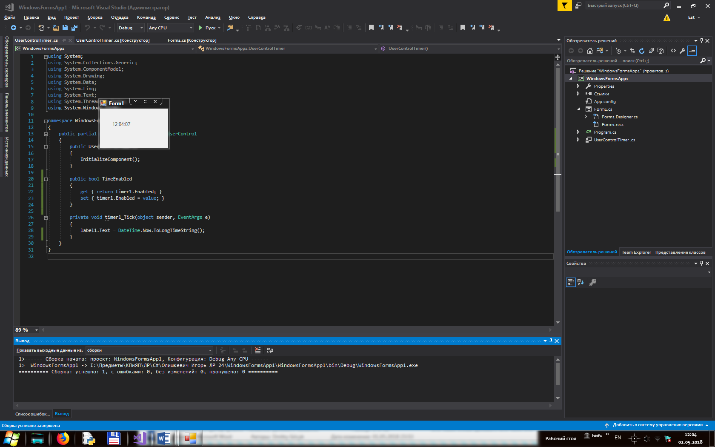

Рисунок 1 – Тестирование упражнения 1

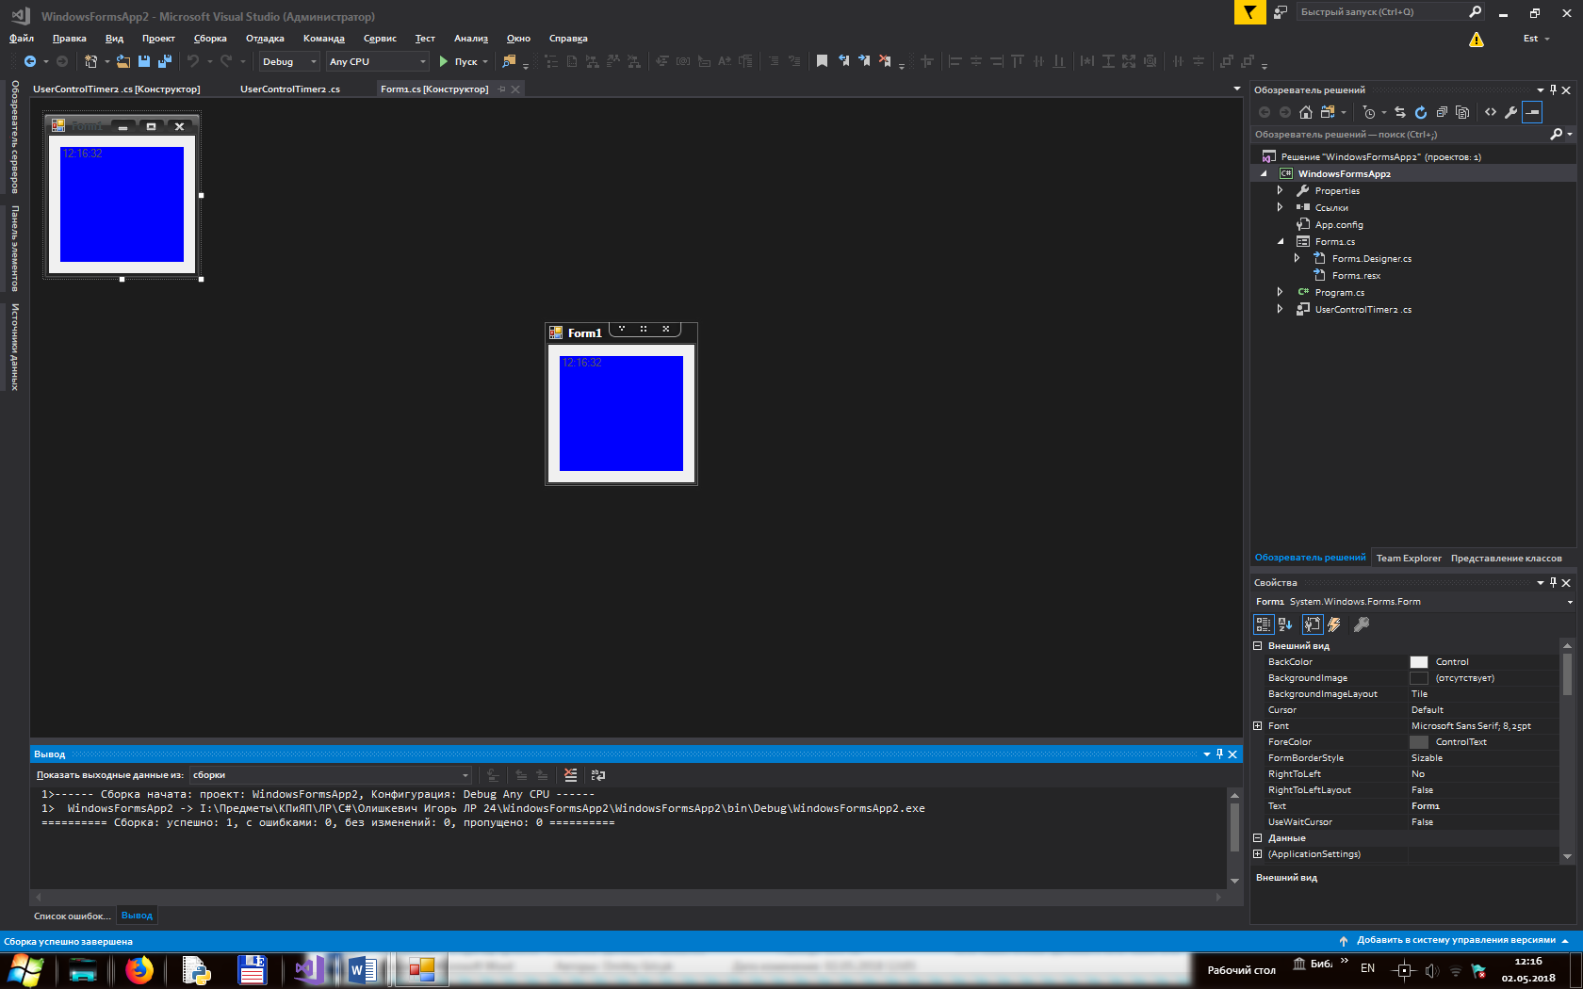

Рисунок 2 – Тестирование упражнения 2

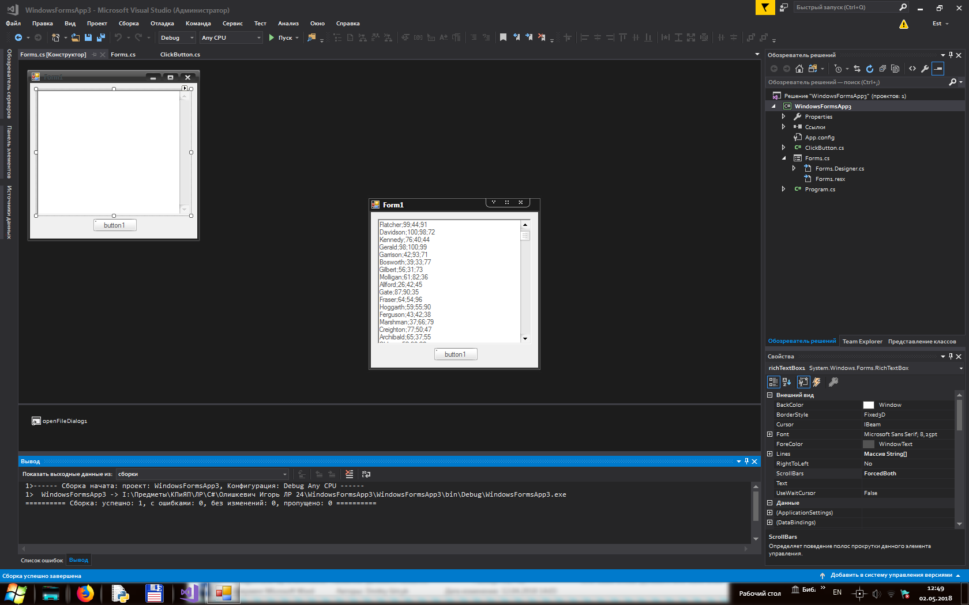

Рисунок 3 – Тестирование упражнения 3